* [Home](http://www.liputan6.com/)
* [Tekno](http://tekno.liputan6.com/)
* [Internet](http://tekno.liputan6.com/kategori/internet)

Jokowi Jadi Kakek, Ucapan Selamat Mengalir di Internet

By [Andina Librianty](http://me.liputan6.com/andina.librianty)

on 10 Mar 2016 at 11:42 WIB

19Shares

/

* [Facebook](https://www.facebook.com/sharer/sharer.php?u=http://tekno.liputan6.com/read/2455299/jokowi-jadi-kakek-ucapan-selamat-mengalir-di-internet)
* [Twitter](https://twitter.com/home?status=http://tekno.liputan6.com/read/2455299/jokowi-jadi-kakek-ucapan-selamat-mengalir-di-internet)
* [Google+](https://plus.google.com/share?url=http://tekno.liputan6.com/read/2455299/jokowi-jadi-kakek-ucapan-selamat-mengalir-di-internet)
* [Email](mailto:?to=&subject=%5BLIPUTAN6%5D%20Jokowi%20Jadi%20Kakek%2C%20Ucapan%20Selamat%20Mengalir%20di%20Internet&body=http%3A%2F%2Ftekno.liputan6.com%2Fread%2F2455299%2Fjokowi-jadi-kakek-ucapan-selamat-mengalir-di-internet)
* [Copy Link](http://tekno.liputan6.com/read/2455299/jokowi-jadi-kakek-ucapan-selamat-mengalir-di-internet)

[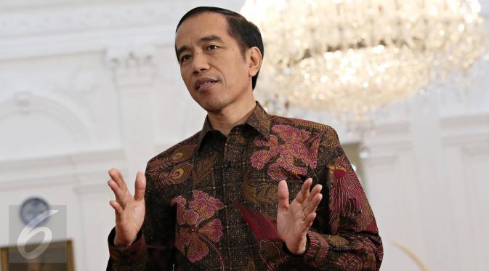](http://tekno.liputan6.com/read/2455299/jokowi-jadi-kakek-ucapan-selamat-mengalir-di-internet)

Presiden Jokowi berbincang selama Wawancara khusus di Istana Merdeka, Jakarta, Jumat (16/10/2015). Wawancara berhubungan dengan Pemerintahan Jokowi-JK genap berusia satu tahun pada 20 Oktober 2015 nanti. (Liputan6.com/Immanuel Antonius))

**Liputan6.com, Jakarta** Presiden Joko Widodo (Jokowi) tengah berbahagia menyambut kelahiran cucu pertamanya. Ucapan selamat pun diberikan kepada keluarga besar Jokowi atas kehadiran putra pertama dari Gibran Rakabuming Raka dan Selvi Ananda tersebut.  
  
Pantauan tim **Tekno Liputan6.com**, Kamis (10/3/2016), ucapan selamat untuk Jokowi mengalir deras di dunia maya. Berikut beberapa ucapan dari para netizen:

Putra bungsu Jokowi, Kaesang Pangarep melalui akun Twitter @kaesangp, juga turut menyiarkan kabar kelahiran keponakannya tersebut.

Cucu pertama Jokowi lahir di Rumah Sakit (RS) PKU Muhammadiyah Solo, Jawa Tengah. Saat ditanyakan kepada Jokowi mengenai kelahiran cucunya itu usai meresmikan Pusat Logistik Berikat (PLB) di Cakung, Jakarta Utara pagi ini, Presiden hanya tersenyum.  
  
Dengan kelahiran cucunya itu, perjalanan Jokowi ke Solo yang rencananya akan berangkat besok pagi akhirnya dipercepat menjadi hari ini.   
  
Namun mengenai waktunya, pihak internal Istana masih belum bisa memastikan, mengingat masih adanya jadwal penerimaan tamu di Istana Presiden siang ini.  
  
(Din/Isk)